**Langkah Penyiapan Environment untuk membuka Project Website Streamlit 🚀**

1. Install Python version 3.10.5 : <https://www.python.org/ftp/python/3.10.5/python-3.10.5-amd64.exe>
2. Lalu cek di command line, dengan mengetikkan perintah ***py***

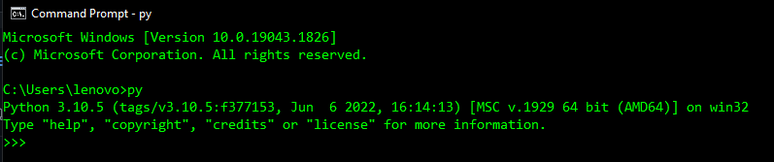

Jika sudah muncul hasil seperti di atas, maka Python 3.10.5 sudah berhasil di install

1. Upgrade PIP Version dengan mengetikkan perintah :

***py -m pip install –upgrade pip***

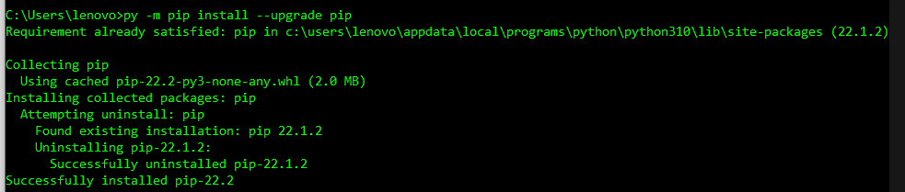

1. Buat Environment Python baru bernama **StreamlitEnv** di dalam folder yang diinginkan, dengan mengetikkan perintah :

***py -m venv StreamlitEnv***

1. Lalu Aktifkan Environment tersebut yang nanti akan kita pakai untuk menginstall Library Streamlit. Aktifkan dengan mengetikkan perintah :

***.\StreamlitEnv\Scripts\activate.bat***

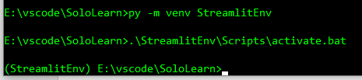

Jika sudah aktif, maka akan muncul nama Environment **StreamlitEnv** di sebelah kiri console.

1. Sekarang waktunya kita menginstall Library Streamlit dan dependencies nya. Ketikkan perintah :

***pip install streamlit streamlit-disqus***



1. Selamat, Streamlit sudah terinstall! Mari kita uji apakah streamlit sudah siap digunakan atau belum, dengan mengetikkan perintah :

***streamlit hello***

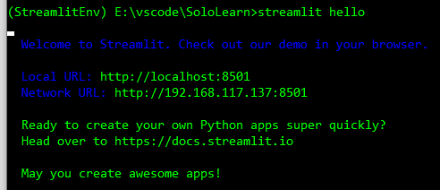

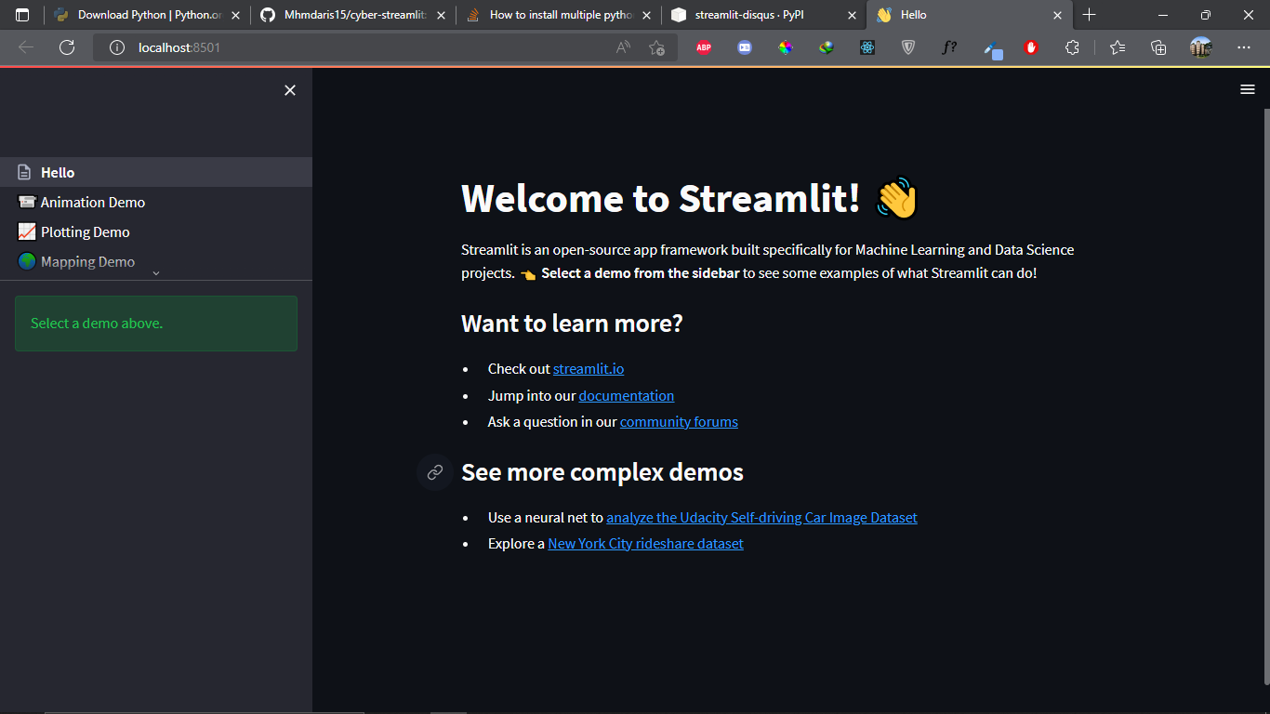

Jika hasil nya seperti di atas dan Streamlit Hello World juga terbuka di Browser, maka Streamlit sudah sukses terinstall. Sekarang mari kita buka File Project Streamlit yang kita punya.

Jika ingin mensetop program tersebut, klik ***ctrl + c*** di cmd nya tadi.

1. Ekstrak File .rar Streamlit Project nya. Lalu navigasikan ke folder tersebut menggunakan command line tadi (ingat masih menggunakan Environment yang sama).



1. Ketikkan perintah ***dir*** untuk memastikan kita di dalam Folder Project yang benar, yang berisi File ***1_🧧_Home_Page.py***

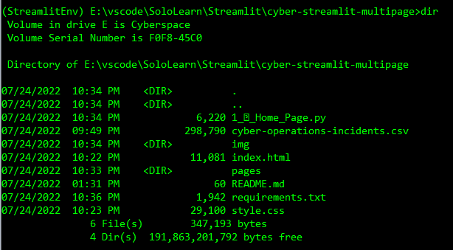

1. Run Project Website Streamlit tersebut dengan mengetikkan perintah

***streamlit run 1_🧧_Home_Page.py***

\**tips : gunakan tab supaya nama file bisa autocomplete*

1. Berikut Hasil Website yang akan tampil

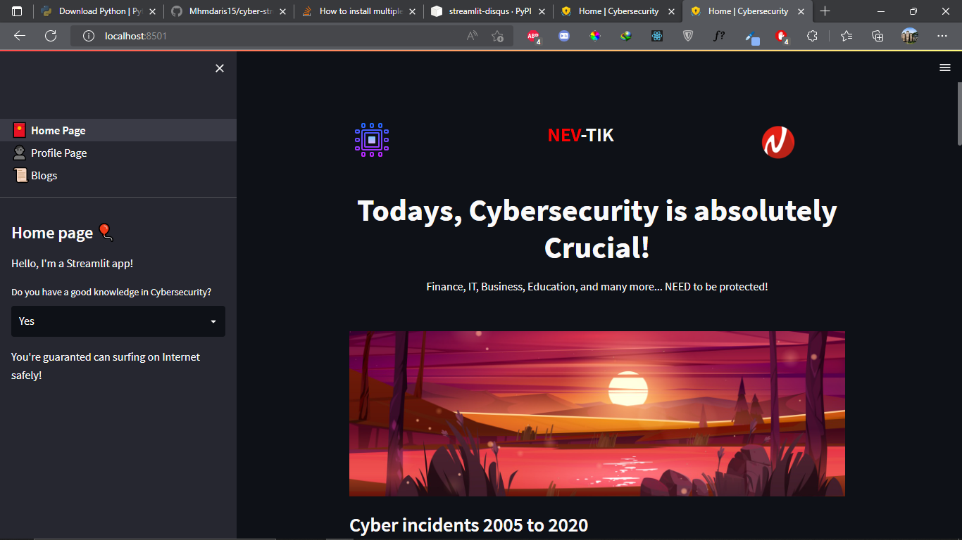

1. Selamat, Project Website Streamlit kita sudah berhasil dibuka 😄